13
封闭系统的热力学基本方程

至此， 已由热力学第一定律得到了状态函数U和H，由第二定律得到了状态函数S、A和G。这些状态函数对能量衡算和判别过程进行的方向与限度起着至关重要的作用，而且通过p、V、T彼此相关。本专题旨在将第一定律与第二定律结合在一起，得到热力学中最重要的热力学基本方程，并据此建立一个热力学网络，此乃热力学演绎的基础。
1. 热力学第一定律与第二定律的结合
封闭系统的热力学第一定律数学表达式为
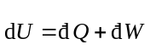 （13-1）
倘若系统除了压力外，没有其它广义力的作用，且经历了一个可逆微变，则式（13-1）可表达为 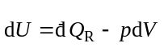 （13-2）
而由热力学第二定律，可得系统可逆微变时，
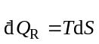 （13-3）
将式（13-3）代入式（13-2），便得两个定律的结合式
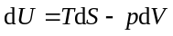 （13-4）
此式是热力学中最重要的基本方程。由以上推导不难得知，其适用条件是①封闭系统；②不作非体积功；③可逆过程。至于系统是由什么物质构成，其聚集状态如何均无关系，而且无论是组成不变的均相系统，还是多相和变组成系统都能适用。
不过，有个例外是必须指出的，那就是对于组成不变的均相封闭系统，上述适用条件③是可以不顾的。这是因为要确定这种系统的状态，只需指定两个状态变量就够了。倘若这两个状态变量为S和V，即
U＝U（S，V） （13-5）
则由状态函数的微变可用全微分表示，可得
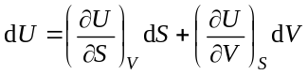 （13-6）
比较式（13-6）与式（13-4），显然是
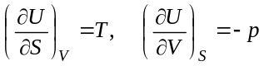
这就是说，无关于过程是否可逆，只要是组成不变的均相封闭系统，且不做非体积功，式（13-4）总是适用的。其实，这个问题也可以这样来认识：当组成不变的均相封闭系统经历一不可逆过程时，虽然其吸收的热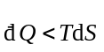，但系统所作之体积功也必定比可逆时所作的少，故热力学能增量不随过程是否可逆而变。
于是，由焓的定义式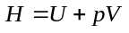的微分和式（13-4），可得
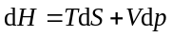 （13-7）
由Helmholtz函数定义式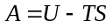的微分和式（13-4），可得
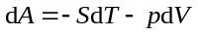 （13-8）
由Gibbs函数定义式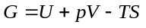的微分和式（13-4），可得
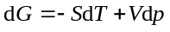 （13-9）
显然，式（13-4）、（13-7）、（13-8）和（13-9）是等价的，由任何一个可以推得另外三个，故它们都称为封闭系统的热力学基本方程。
2. 热力学网络
由式（13-4）、（13-7）、（13-8）和（13-9）可见，它们都具有全微分形式，故利用数学规则
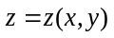 （13-10）
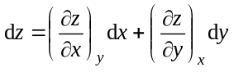 （13-11）
并将它与四个热力学基本方程比较，可得
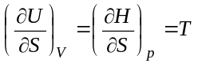 （13-12）
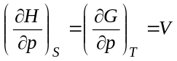 （13-13）
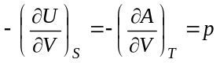 （13-14）
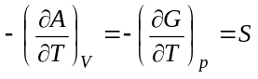 （13-15）
其中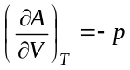和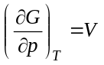正是专题12中直接法计算和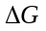的主要依据。
再进一步，利用全微分的另一个性质，z的二阶偏导与求导次序无关，
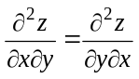 （13-16）
可从这四个热力学基本方程分别得到
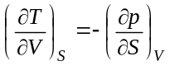 （13-17）
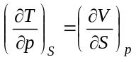 （13-18）
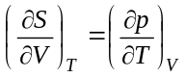 （13-19）
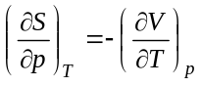 （13-20）
式（13-17）、（13-18）、（13-19）和（13-20）又称Maxwell关系式。其中式（13-19）和（13-20）尤为常用，这是因为它们分别将恒温下熵随体积和压力的变化与一个可以实验测定的量联系在一起。众所周知，物质的pVT数据是可以精确测量的，因此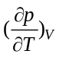和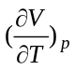是不难获得的。如果有一个可靠的状态方程，这两个偏导数就更易获得。
这里要补充一点，在专题4中，已知
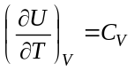 （13-21）
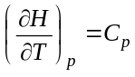 （13-22）
现若将热力学基本方程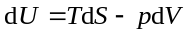的等号两边在恒容条件下除以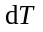，则得
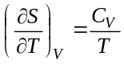 （13-23）
类似地，将的等号两边在恒压条件下除以，则得
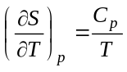 （13-24）
由于C_{p}和C_{V}也是实验可测得的量，故U，H和S随温度的变化也能获得。它们已成为计算组成不变的均相封闭系统ΔU，ΔH和ΔS的重要公式。
至此，已建成一个热力学网络，它包括式（13-4）、 (13-7) 、 (13-8) 、 (13-9)、（13-12）、(13-13)、(13-14)、(13-15)、(13-17)、(13-18)、(13-19)、(13-20)、(13-21)、(13-22)、(13-23)、(13-24)以及H、A和G的定义式。由这个网络能够演绎得到热力学的许多重要方程和规律。下面举若干例子予以说明。
3. 几个重要方程
（1）焓随压力的变化
凡是涉及到高压下系统的焓变，一般都要考虑偏导数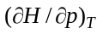的计算，在专题5和6中已涉及到了这个问题。现在有了上述热力学网络，便不难解决这个问题。在恒温的条件下，将式（13-7）等号两边除以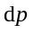，可得
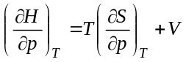 （13-25）
于是，代入Maxwell关系式（13-20），便得
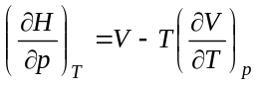 （13-26）
这就是要建立的方程。不难看出，只要知道物质的pVT数据或状态方程，焓随压力的变化便可算得。
（2）内压力方程
类似于式（13-26）的推导，若在恒温的条件下，将式（13-4）等号两边除以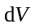，可得
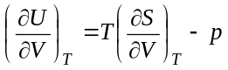 （13-27）
然后，代入Maxwell关系式（13-19），便得
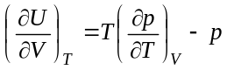 （13-28）
这个方程就是内压力方程，亦称能量方程或热力学状态方程。它表明，物质的内压力也可由p、V、T数据或状态方程算得。
对于理想气体，已知其状态方程为pV=nRT,不难得到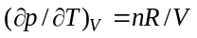，将它代入式（13-28）可得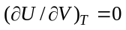，这正是Joule定律。
对于van der Waals流体，因其服从van der Waals状态方程
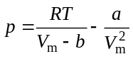
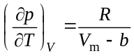
将它们代入式（13-28），便得
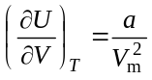
这正是专题2中所示van der waals流体的内压力。
（3）热容方程
令纯物质的熵是T和V的函数，即S＝S（T，V），则
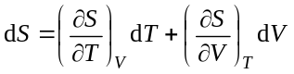 （13-29）
若将式（13-29）等号两边在恒压的条件下除以dT，
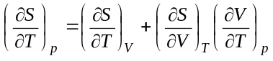 （13-30）
并将式（13-23）和式（13-24）代入式（13-30），则
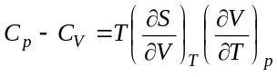 （13-31）
于是，根据Maxwell关系式（13-20）
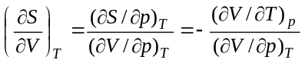 （13-32）
将式（13-32）代入（13-31），可得
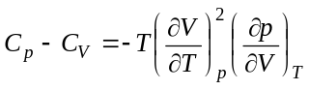 （13-33）
因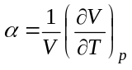为物质的体积膨胀系数，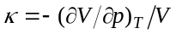为物质的恒温压缩系数，故式（13-33）也可表示为
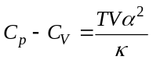 （13-34）
由于固体和液体的热容通常是在恒压下测量，得到的是C_{p}，要想得到它们的C_{V}，这个热容差公式便非常有用。
由上述热力学网络，还可以得到热容比公式。由式（13-23）结合Maxwell关系式（13-17）和（13-19），可得
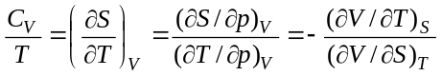 （13-35）
同样，将式（13-24）与Maxwell关系式（13-18）和（13-20）相结合，可得
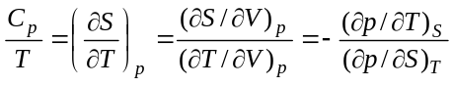 （13-36）
现将式（13-36）与（13-35）相除，便得
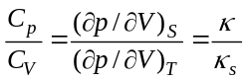 （13-37）
式中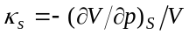为物质的绝热压缩系数。由于液体和固体的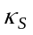可由测定声速的方法获得，故与式（13-34）相仿，由式（13-37）也可获得它们的C_{V}值。
（4）Gibbs-Helmholtz方程
将式（13-15）代入Helmholtz函数定义式中，可得
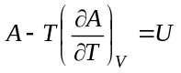 （13-38）
等号两边除以T²，则
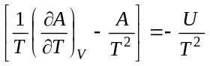 （13-39）
由于等式左边方括号内等于偏导数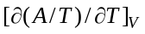，所以
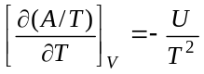 （13-40）
类似地，将式（13-15）代入Gibbs函数定义式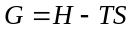中，可得
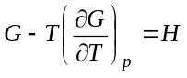 （13-41）
等号两边除以T²，则
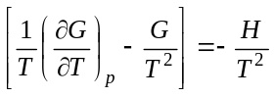 （13-42）
由于等式左边方括号内即为偏导数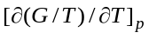，故得
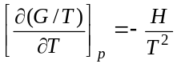 （13-43）
式（13-40）和式（13-43）均称为Gibbs－Helmholtz（吉布斯—亥姆荷兹）方程。这个方程表达了A和G随温度的变化，在化学平衡的研究中甚为有用。
（5）Clapeyron方程
在本专题的节1中，已经阐明，除了组成不变的均相系统外，封闭系统的热力学基本方程也可适用于多相和变组成系统，但此时仅适用于可逆过程。因此，对于纯物质的可逆相变化，例如蒸发、熔化、升华和晶形转变等都可应用。由于可逆相转化是在恒温恒压下进行，故由Gibbs函数判据可知
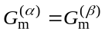 （13-44）
式中上标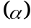和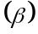代表平衡的两相。现若在保持两相平衡的条件下，使温度和压力微变，则两相的G_{m}也随之改变，但依然保持相等，即
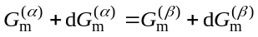 （13-45）
因此， 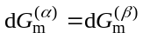
将式（13-9）分别代入α和β 两相，可得
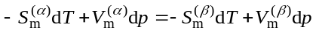
或者 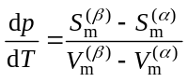 （13-46）
已知可逆相变化时， 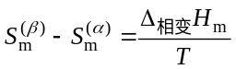 （13-47）
故式（13-46）也可表示为
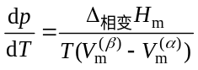 （13-48）
这个公式即为著名的Clapeyron（克拉佩龙）方程。它可应用于纯物质的各种一级相变化。
当Clapeyron方程应用于气液相变化时，由于气相摩尔体积远大于液相，后者可以忽略不计。再若气相可视为理想气体，则Clapeyron方程可近似地表示为
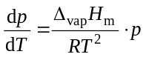 （13-49）
或者 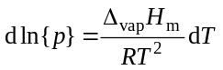 （13-50）
进一步，若温度的变化范围不大，以致可以认为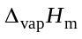是个常数。则式（13-50）积分可得
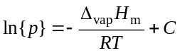 （13-51）
式中C为积分常数。或者对式（13-50）进行定积分，则
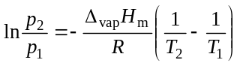 （13-52）
式（13-51）和（13-52）称为Clausius－Clapeyron方程，须知这是个近似式，它作了如下3点假设：①气相可视为理想气体；②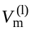可以忽略；③为常数。Clausius－Clapeyron方程也可应用于固体的升华，此时只需将改为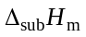就可以了。
综上所述，本专题已将热力学的第一和第二两大定律结合在一起，得到了最重要的封闭系统热力学基本方程。由此还建立了一个热力学网络，构成了热力学的演绎基础。在后面的专题中，还将陆续推出变组成系统的热力学基本方程、表面相热力学基本方程和外场作用下的热力学基本方程等，使它们也能适用于敞开系统和作非体积功的系统，从而建成一个较全面的热力学网络和演绎体系，所谓热力学方法实际上就是建立在这些基本方程的基础上。

参考资料

[1] Denbigh K G. 化学平衡原理（第四版）.戴冈夫等译. 北京：化学工业出版社，1985
[2] Zemansky M W Dittman R H 著. 热学和热力学（第六版）. 刘皇风等译.北京：科学出版社，1987
[3] 谢锐生著. 热力学原理. 关德相等译.北京：人民教育出版社，1980
[4] Kyle B G.. Chemical and Process Thermodynamics. Englewood Cliffs, Prentice – Hall:1984

